LÍNEAS ARGUMENTATIVAS

SINOPSIS.

En razón de que la solicitud de información formulada por el RECURRENTE fue atendida por el SUJETO OBLIGADO, este Órgano Garante determina infundados los motivos o razones de inconformidad que dieron origen al recurso de revisión que se resuelve y, lo procedente es CONFIRMAR la respuesta emitida a la solicitud de información.

LÍNEAS ARGUMENTATIVAS

DE LA VERACIDAD DE LA INFORMACIÓN: Este Órgano Garante no está facultado para pronunciarse sobre la veracidad de la información que los Sujetos Obligados ponen a disposición de los solicitantes.

ÍNDICE

ANTECEDENTES 3
a) Acto impugnado: 5
b) Razones o Motivos de inconformidad: 5
CONSIDERANDO 6
PRIMERO. De la competencia 6
SEGUNDO. De la oportunidad y procedencia. 7
CUARTO. Del estudio y resolución del asunto. 10
I. De la respuesta del Sujeto Obligado. 10
R E S O L U T I V O S 15

Resolución del Pleno del Instituto de Transparencia, Acceso a la Información Pública y Protección de Datos Personales del Estado de México y Municipios, con domicilio en Metepec, Estado de México; de fecha cuatro (04) de marzo de dos mil veintiuno.
VISTO el expediente electrónico formado con motivo del recurso de revisión número 05938/INFOEM/IP/RR/2020, promovido por ------------------------------- en su calidad de RECURRENTE, en contra de la respuesta del Ayuntamiento de Valle de Chalco Solidaridad, en lo sucesivo el SUJETO OBLIGADO, se procede a dictar la presente resolución, con base en los siguientes:

ANTECEDENTES

- El día tres (03) de agosto de dos mil veinte, se presentó vía Sistema de Acceso a la Información Mexiquense (SAIMEX), la solicitud de información pública registrada con el número 00358/VACHASO/IP/2020, mediante la cual se requirió:

“TODAS LAS NOMINAS GENERADAS EN EL MES DE JULIO DE 2020 EN FORMATO EXCEL DEL MUNICIPIO DE VALLE DE CHALCO SOLIDARIDAD Y LOS RECIBOS TIMBRADOS (CFDI) GENERADOS DE LAS MISMAS NOMINAS, CONSIDERANDO LA DEL CABILDO, LA DEL PERSONAL ADMINISTRITIVO, LA DE POLICIAS, LA DEL SINDICATO, LISTA DE RAYA Y HONORARIOS ASIMILADOS” (Sic)
- Se hace constar que se señaló como modalidad de entrega de la información: a través del Sistema de Acceso a la Información Mexiquense (SAIMEX).

- El día doce (12) de febrero de dos mil veinte, el SUJETO OBLIGADO respondió a través de los archivos electrónicos “Tabulador de Sueldos 2020.c.pdf” con el tabulador de sueldos contenido en el Presupuesto Basado en resultados Municipal del 1 de enero al 31 de diciembre de 2020, “RECIBOS NOMINA ADMINISTRATIVA 1A JULIO 2020 1_redacted.pdf” con los recibos de nómina correspondientes a la primera quincena de julio de 2020, constante en mil quinientos cincuenta y dos hojas “00358 VACHASO.pdf” con el oficio número RH/11/2436/2020 y un cuadro de clasificación de información, “NOMINA ADMINISTRATIVA Y LISTA DE RAYA 1RA Y 2DA JULIO 2020.xlsx” con la nómina de los servidores públicos del Ayuntamiento de Valle de Chalco, cuerpo edilicio, personal administrativo, de seguridad pública, sindicalizado y la nómina del personal de lista de raya en formato Excel, “RECIBOS NOMINA ADMINISTRATIVA 2A JULIO 2020 _redacted.pdf” con 1654 recibos de nómina de la segunda quincena del mes de julio, “ACTA VIGESIMO PRIMERA SESION EXTRAORDINARIA.pdf” con el Acta de la Vigésimo Primera Sesión Extraordinaria del Comité de Transparencia del Ayuntamiento de Valle de Chalco Solidaridad, constante en veinte páginas, “RECIBOS LISTA DE RAYA 1A JULIO 2020 _redacted.pdf” con 658 recibos de nómina del personal de lista de raya de la primera quincena de julio, “RECIBOS LISTA RAYA 2A JULIO 2020 _redacted.pdf” con 663 recibos , “CTM-VACHASO-A-00587-2020 Y CTM-VACHASO-A-00588-2020.pdf” con los acuerdos del Comité de Transparencia para clasificar información susceptible de ser considerada como confidencial.

- El día uno (01) de diciembre de dos mil veinte, se interpuso el recurso de revisión, en contra de la respuesta emitida por el SUJETO OBLIGADO, señalando como:

a) Acto impugnado: “SE SOLICITARON TODAS LAS NOMINAS GENERADAS EN EL MES DE JULIO DE 2020 EN FORMATO EXCEL DEL MUNICIPIO DE VALLE DE CHALCO SOLIDARIDAD Y LOS RECIBOS TIMBRADOS (CFDI) GENERADOS DE LAS MISMAS NOMINAS, CONSIDERANDO LA DEL CABILDO, LA DEL PERSONAL ADMINISTRITIVO, LA DE POLICIAS, LA DEL SINDICATO, LISTA DE RAYA Y HONORARIOS ASIMILADOS" (Sic)

b) Razones o Motivos de inconformidad: “FALTA QUE PROPORCIONEN LA INFORMACION EN EXCEL, POR LO QUE SOLICITO QUE LA MISMA SEA ENTREGADA” (Sic)
- Se registró el recurso de revisión bajo el número de expediente al rubro indicado, así mismo con fundamento en lo dispuesto por el artículo 185 fracción I de la Ley de Transparencia y Acceso a la Información Pública del Estado de México y Municipios se turnó al Comisionado José Guadalupe Luna Hernández, con el objeto de su análisis.

- El Comisionado Ponente con fundamento en lo dispuesto por el artículo 185 fracción II de la ley de la materia, a través del acuerdo de admisión de fecha siete (07) de diciembre de dos mil veinte, puso a disposición de las partes el expediente electrónico vía Sistema de Acceso a la Información Mexiquense (SAIMEX) a efecto de que en un plazo máximo de siete días manifestaran lo que a derecho convinieran, ofrecieran pruebas y alegatos según corresponda al caso concreto.

- El SUJETO OBLIGADO no rindió su informe justificado para manifestar lo que a su derecho asistiera y conviniera y por su parte el particular no presentó pruebas ni alegatos.

- El día dieciocho (18) de febrero de dos mil veinte, el Comisionado Ponente decretó el cierre de instrucción mediante acuerdo de fecha ocho (08) de enero de dos mil veinte, por lo que ordenó turnar el expediente a resolución.

- El día dieciocho (18) de febrero de dos mil veinte, con fundamento en el artículo 181 tercer párrafo de la Ley de Transparencia y Acceso a la Información Pública del Estado de México y Municipios, se notificó que plazo de 30 días para resolver cada recurso de revisión, sería ampliado por un periodo de 15 días hábiles adicionales; para un mejor estudio.

CONSIDERANDO

PRIMERO. De la competencia

- Este Instituto de Transparencia, Acceso a la Información Pública y Protección de Datos Personales del Estado de México y Municipios, es competente para conocer y resolver del presente recurso de conformidad con el artículo: 6, apartado A, fracción IV de la Constitución Política de los Estados Unidos Mexicanos; 5, párrafos vigésimo segundo, vigésimo tercero y vigésimo cuarto fracciones IV y V de la Constitución Política del Estado Libre y Soberano de México; artículos 1, 2 fracción II, 13, 29, 36 fracciones I y II, 176, 178, 179, 181 párrafo tercero y 185 de la Ley de Transparencia y Acceso a la Información Pública del Estado de México y Municipios; y 10, 7, 9 fracciones I y XXIV, y 11 del Reglamento Interior del Instituto de Transparencia, Acceso a la Información Pública y Protección de Datos Personales del Estado de México y Municipios.

SEGUNDO. De la oportunidad y procedencia.

- El medio de impugnación fue presentado a través del Sistema de Acceso a la Información Mexiquense (SAIMEX), en el formato previamente aprobado y dentro del plazo legal de quince días hábiles otorgados para tal efecto; para el caso en particular es de señalar que el SUJETO OBLIGADO entregó respuesta el día uno (01) de diciembre de dos mil veinte, de tal forma que el plazo para interponer el recurso de revisión transcurrió del día dos (02) de diciembre de dos mil veinte al siete (07) de enero de dos mil veintiuno; por lo que si presentó su inconformidad el día uno (01) de diciembre de dos mil veinte, tal circunstancia no es determinante para declararlo extemporáneo, toda vez que el tiempo concedido es para delimitar el término en que puede impugnarse la respuesta, lo cual no impide que se presente antes de iniciado el plazo previsto.
- Lo anterior se robustece con la jurisprudencia número 1a./J. 41/2015 (10a.), Décima época, sustentada por la Primera Sala de la Suprema Corte de Justicia de la Nación, visible en la página 569, libro 19, tomo I, de la Gaceta del Semanario Judicial de la Federación, del diecinueve de junio de 2015, cuyo rubro y texto disponen:
RECURSO DE RECLAMACIÓN. SU INTERPOSICIÓN NO ES EXTEMPORÁNEA SI SE REALIZA ANTES DE QUE INICIE EL PLAZO PARA HACERLO. Conforme al artículo 104, párrafo segundo, de la Ley de Amparo, el recurso de reclamación podrá interponerse por cualquiera de las partes, por escrito, dentro del término de tres días siguientes al en que surta efectos la notificación de la resolución impugnada. Ahora bien, dicho numeral sólo refiere que el aludido medio de defensa no puede hacerse valer después de tres días, por tanto, no impide que el escrito correspondiente se presente antes de iniciado ese término. De ahí que si dicho recurso se interpone antes de que inicie el plazo para hacerlo, su presentación no es extemporánea.
- De lo antes expuesto se concluye que la interposición de los recursos de revisión antes de que inicie el plazo para su presentación no es determinante para declararlo extemporáneo, siempre y cuando ello ocurra de manera posterior a que se ha notificado la respuesta del SUJETO OBLIGADO.

- Por otra parte, de la revisión al expediente electrónico del Sistema de Acceso a la Información Mexiquense (SAIMEX) se desprende que la parte solicitante en ejercicio de su derecho de acceso a la información pública, en el expediente que se revisa, tanto en la solicitud de información como en el recurso de revisión no proporciona su nombre COMPLETO para que sea identificado, ni se tiene la certeza sobre su identidad, sin embargo, es importante señalar también que el nombre de los solicitantes y recurrentes no es requisito indispensable para la tramitación del acto procesal específico en materia de acceso a la información, ello en estricto apego al numeral 155 párrafo tercero de la Ley de la materia, en concatenación con el artículo 180 del mismo ordenamiento.

- Esto es así, ya que de conformidad con los artículos 6, Apartado A, fracciones III y IV de la Constitución Política de los Estados Unidos Mexicanos y 5 párrafos vigésimo, vigésimo primero y vigésimo segundo, fracciones I, III, IV y V de la Constitución Política del Estado Libre y Soberano de México, se establece que toda persona, sin necesidad de acreditar interés alguno o justificar su utilización, tendrá acceso gratuito a la información pública, a sus datos personales o a la rectificación de éstos, además de que se establecerán mecanismos de acceso a la información y procedimientos de revisión expeditos que se sustanciarán ante los organismos autónomos especializados e imparciales que establece la Constitución Federal y local.

- Por lo cual, de una interpretación sistemática, armónica y progresiva del derecho humano de acceso a la información pública se aprecia que toda persona, sin necesidad de acreditar interés alguno o justificar su utilización, deberá tener acceso a la información pública, es decir, dicho derecho fundamental exime a quien lo ejerce, de acreditar su legitimación en la causa o su interés en el asunto, lo que permite la posibilidad de que inclusive, la solicitud de acceso a la información pueda ser anónima o no contener un nombre que identifique al solicitante o que permita tener certeza sobre su identidad.

- En ese entendido, se omite un análisis más profundo en torno a los conceptos de interés jurídico y legitimación, debido a que se estima que a ningún efecto práctico conduciría, puesto que la propia estructura del derecho fundamental bajo análisis no lo exige.

- Por lo que el nombre del solicitando y recurrente no puede ser considerado un requisito indispensable de procedencia del recurso de revisión que nos ocupa, ya que el acceso a la información no está condicionado a acreditar algún interés ya sea jurídico o legítimo, máxime que es un elemento subsanable por este Órgano Garante, por lo que es procedente que este Instituto de Transparencia, Acceso a la Información Pública y Protección de Datos Personales del Estado de México y Municipios, conozca y resuelva el presente recurso.

CUARTO. Del estudio y resolución del asunto.

I Cuestiones de previo y especial pronunciamiento.

- Desde que inició, a finales de 2019, la crisis generada por el virus SARS-Cov-2 - COVID-19, las sociedades y los Estados, se han visto sometidos a una inusitada presión para tratar de adoptar las decisiones que permitan asegurar las mejores condiciones para la protección de salud y la vida de las personas al mismo tiempo que se hacen los mayores esfuerzos posibles para garantizar el funcionamiento social y gubernamental en un contexto de una nueva realidad o normalidad.

- Las acciones adoptadas al año pasado, y de mayor impacto, llegaron incluso a la suspensión de las actividades no prioritarias como una medida indispensable para disminuir la concurrencia de personas y, con ello, tratar de disminuir los contagios y sus efectos en la salud y en la vida, especialmente, de los grupos más vulnerables.

- Por esa razón, durante los meses de marzo, abril, mayo, junio y julio del año pasado, el Órgano Garante recurrió a la suspensión de plazos para la substanciación de los procedimientos establecidos en la Ley de Transparencia y Acceso a la Información Pública del Estado de México y Municipios así como en la Ley de Protección de Datos Personales en Posesión de los Sujetos Obligados del Estado de México y Municipios, lo que, combinado con los periodos de asueto y días inhábiles, permitieron evitar la concentración de personal de los sujetos obligados para atender estos procedimientos, mientras el país y el estado enfrentaban las condiciones de semáforo rojo sanitario.

- Luego del periodo de agosto a diciembre, en el que las condiciones de riesgo bajaron para situar a algunos estados en verde, amarillo y naranja en el semáforo administrado por las autoridades de salud, el cierre de 2020 y el inicio del presente año se han caracterizado por el regreso de nuestra entidad a las condiciones de alto riesgo por el incremento de contagios y por la incidencia de casos graves que volvieron a presionar al sistema de salud, razones que han conducido a las autoridades sanitarias a emitir nuevas disposiciones para suspender las funciones presenciales de las instituciones públicas, que incluyen tanto a los sujetos obligados como a este Órgano.

- Sin embargo, también es necesario señalar que, a pesar de las condiciones de suspensión de actividades del año anterior, es evidente y claro que los sujetos obligados continuaron ejerciendo determinadas facultades, competencias o funciones de carácter interno o de atención de contribuyentes, usuarios y beneficiarios de bienes y servicios públicos. Al ejercerlas, se han documentado las acciones y, en gran medida, este ejercicio y documentación de actos fue resultado de un proceso de rediseño del funcionamiento de las propias dependencias bajo la modalidad del hoy conocido como teletrabajo, trabajo en casa o trabajo a distancia, que ha priorizado el uso de las tecnologías de la información para estos fines, lo que ocurrió tanto en el sector público como en el privado, incluso, el propio Congreso de la Unión, recientemente aprobó la reforma al artículo 311 y la adición del capítulo XII Bis a la Ley del Federal del Trabajo en materia de teletrabajo.

- El Infoem, respetuoso de las medidas adoptadas por la autoridad sanitaria, así como la mayor parte de los sujetos obligados, hemos venido implementado una serie de medidas y acciones para darle continuidad a nuestro funcionamiento interno y, en la mayor medida posible, atender las demandas justas y legítimas de la población, adoptando esta modalidad de trabajo a distancia o trabajo en casa, para cumplir con el objetivo más importante de las medidas adoptadas contra el COVID-19, disminuir el tránsito de personas, evitar la concentración de las mismas y, con ello, tratar de frenar los contagios, acciones que se centran en el esfuerzo conjunto para evitar que los servidores públicos acudan a sus centros de trabajo para desempeñar sus funciones.

- El diseño de los procedimientos para el ejercicio de los derechos de acceso a la información pública y a la protección de los datos personales, ha descansado en procedimientos electrónicos a través de los sistemas implementados por el INFOEM como es el caso del de Información Pública de Oficio Mexiquense (IPOMEX), Sistema de Acceso a la Información Mexiquense (SAIMEX) y el Sistema de Acceso, Rectificación, Cancelación y oposición del Estado de México (SARCOEM). Lo que en su momento fue concebido bajo una perspectiva de asegurar la accesibilidad de los derechos, en el contexto actual de pandemia adquiere una mayor importancia ya que estas herramientas tecnológicas permiten que la atención de estos procedimientos sea compatible con la modalidad de trabajo a distancia o trabajo en casa.

- En virtud de lo anterior, este Órgano Garante considera que existen condiciones que permiten que los sujetos obligados atiendan las solicitudes de acceso a la información pública o las solicitudes de ejercicio de los derechos ARCO, ya sea explicando las razones que justifiquen el no ejercicio de determinadas facultades, competencias o funciones, como consecuencia de la suspensión de labores o bien entregando la información que si han generado porque corresponden a facultades, competencias o funciones que, pese a la suspensión de actividades, continuaron ejerciéndose, generando información que se administra tecnológicamente a través de la modalidad del trabajo a distancia o mediante el desempeño de equipos reducidos o guardias en las instalaciones públicas.

- Si bien esto podría considerarse como una nueva presión sobre el funcionamiento de los sujetos obligados, es muy importante destacar el papel e importancia que el acceso a la información pública, relacionada con las acciones que actualmente se realizan, tiene para una sociedad democrática. Este reto es un llamado para mejorar los procedimientos de gestión documental y el propio diseño administrativo, para ser más eficientes, eficaces y transparentes. El acceso a la información pública de manera oportuna puede ser la diferencia para incrementar la responsabilidad en la función pública y el mejor desempeño de nuestras labores, pero sobre todo para orientar a la población en el ejercicio de sus derechos y en la toma de decisiones que pueden tener enorme trascendencia en su proyecto de vida.

- Por esas razones y alentados por los esfuerzos emprendidos por los sujetos obligados para difundir información relevante en los meses pasados; considerando también el tiempo que ha transcurrido desde el inicio de la pandemia y la obligación de todas las instituciones del Estado de no desaparecer de la escena pública sino, al contrario, confirmar su vocación de servicio; considerando la experiencia desarrollada para consolidar lo que hoy se conoce como la modalidad del trabajo a distancia o en casa y la accesibilidad a múltiples plataformas tecnológicas que lo han posibilitado, pero pensando sobre todo en los titulares de los derechos humanos bajo nuestra tutela, es que este Órgano Garante reitera su compromiso de contribuir al cumplimiento definido por las autoridades de salud para evitar la movilidad de personas, la concurrencia en instalaciones gubernamentales y con ello disminuir los contagios, lo que no colisiona sino que, se trata de armonizar, con la garantía plena en el ejercicio de los derechos de acceso a la información pública y a la protección de los datos personales.

- Desde nuestra perspectiva ello se consigue si dentro de las medidas adoptadas por los sujetos obligados para mantener el ejercicio de las facultades, competencias o funciones que, durante 2020 y en lo que va de 2021, ejercieron y siguen ejerciendo a pesar de las suspensiones de actividades, se adoptan medidas para asegurar que esa información se encuentre disponible para atender los procedimientos de estos derechos. Al mismo tiempo, como se ha manifestado públicamente y se hará, de ser el caso, en esta misma resolución, si dadas las condiciones de la información que se solicita, ya sea que corresponda a información de administraciones anteriores, que los requerimientos sean extensos o que involucren a diferentes áreas y que ello implique que se tenga que desplazar personal a las instalaciones de los sujetos obligados, el Órgano garante será sensible a la adopción de medidas extraordinarias en materia de plazos para el cumplimiento de las resoluciones.

De la respuesta del SUJETO OBLIGADO.

- Es necesario reiterar que se requirió del Ayuntamiento de Valle de Chalco Solidaridad la siguiente información:

- Todas las nóminas generadas en el mes de julio de 2020 en formato Excel del municipio de Valle de Chalco Solidaridad
- Los recibos (CFDI) generados de las mismas nóminas, considerando la del cabildo, la del personal administrativo, la de policías, la del sindicato, lista de raya y honorarios asimilados.

- El SUJETO OBLIGADO a través de su respuesta entregó lo siguiente:

      - El tabulador de sueldos contenido en el Presupuesto Basado en resultados Municipal del 1 de enero al 31 de diciembre de 2020.
      - Los recibos de nómina correspondientes a la primera quincena de julio de 2020, constante en mil quinientos cincuenta y dos hojas.
      - Los listados de nómina de los servidores públicos del Ayuntamiento de Valle de Chalco (cuerpo edilicio), personal administrativo, de seguridad pública, sindicalizado y la nómina del personal de lista de raya en formato Excel, correspondientes a la primera y segunda quincena de julio de dos mil veinte.
      - 1654 recibos de nómina de la segunda quincena del mes de julio en formato Pdf.
      - 658 recibos de nómina del personal de lista de raya de la primera quincena de julio en formato Pdf.
      - 663 recibos de nómina del personal de lista de raya de la segunda quincena del mes de julio, en formato Pdf.

- Por ello, es de precisar que se obvia el análisis de la competencia por parte del SUJETO OBLIGADO, para generar, administrar o poseer la información solicitada, dado que éste ha asumido la misma, en razón de que en su respuesta asume su existencia en virtud de haber entregado la información solicitada.

- En efecto, el hecho de que el SUJETO OBLIGADO haya asumido contar con la información pública solicitada, acepta que la genera, posee y administra, en ejercicio de sus funciones de derecho público, motivo por el cual se actualiza el supuesto jurídico, previsto en el artículo 12 de la Ley de Transparencia y Acceso a la Información Pública del Estado de México y Municipios.

- De hecho, el estudio de la naturaleza jurídica de la información pública solicitada, tiene por objeto determinar si ésta la genera, posee o administra el SUJETO OBLIGADO; sin embargo, en aquellos casos en que éste la asume; en virtud de que da respuesta que si obra en su poder, a nada práctico nos conduciría su estudio, ya que se insiste, dicha información, fue asumida por el mismo; por lo que, la genera, posee y administra, en ejercicio de sus funciones de derecho público, motivo por el cual, se actualiza el supuesto jurídico, previsto en el artículo 12 de la Ley de la materia, anteriormente referido.

- Ahora bien, se advierte que el particular se inconformó porque a su consideración no le fue entregada la información en formato Excel, sin embargo se advirtió que a todas luces fue entregada la nómina de todas y cada una de las áreas que integran la administración pública Municipal correspondientes a la primera y segunda quincena del mes de julio de dos mil veinte, en formato Excel a través del archivo electrónico “NOMINA ADMINISTRATIVA Y LISTA DE RAYA 1RA Y 2DA JULIO 2020.xlsx”.

- Cabe aclarar que los particulares no son expertos, y en su gran mayoría desconocen los formatos electrónicos y su uso, sin embargo no tienen éste deber, por lo que bajo el principio de auxilio y orientación que rigen a este Instituto se muestra la forma de acceso a la información otorgada por el Ayuntamiento de Valle de Chalco Solidaridad a fin de Ejemplificar:

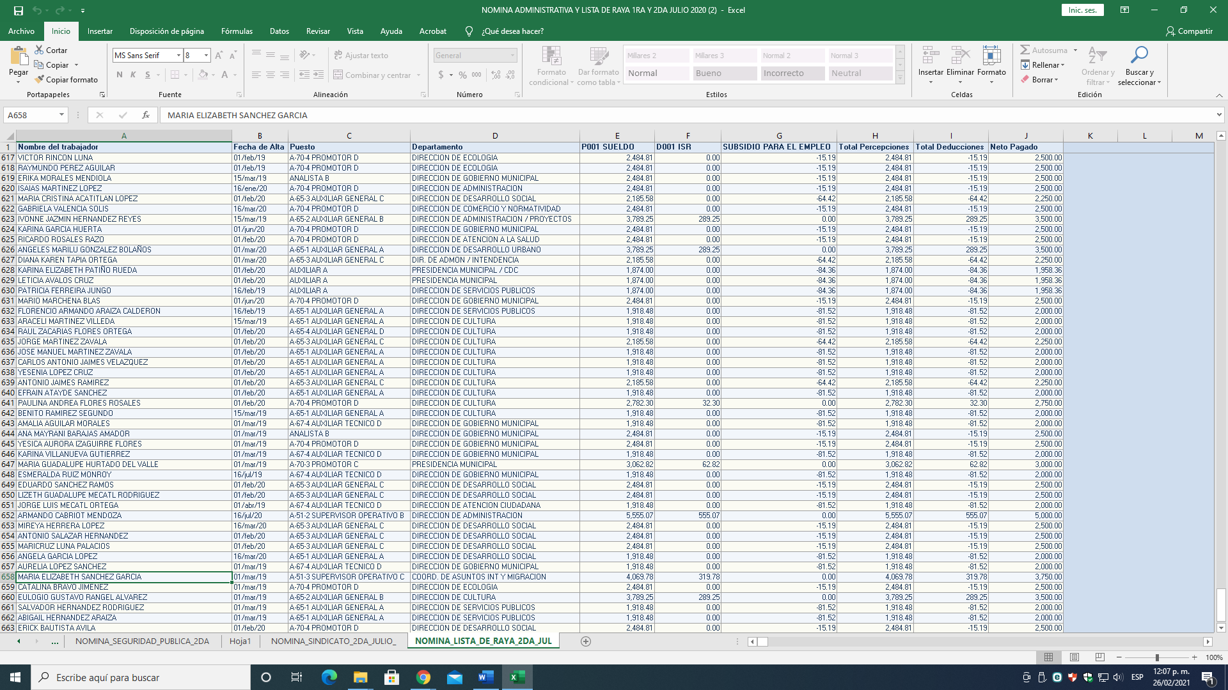

- En atención a lo expuesto podría deducirse que pudiera ser que no se advirtió que las tablas contenidas en los formatos Excel contienen diversas hojas de cálculo y en algunas ocasiones podría no advertirse la información en su totalidad tal como se advierte:
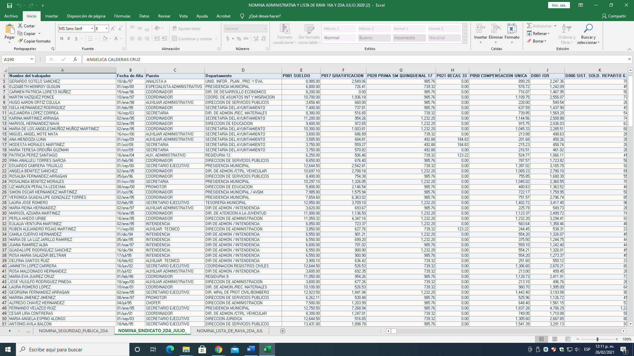

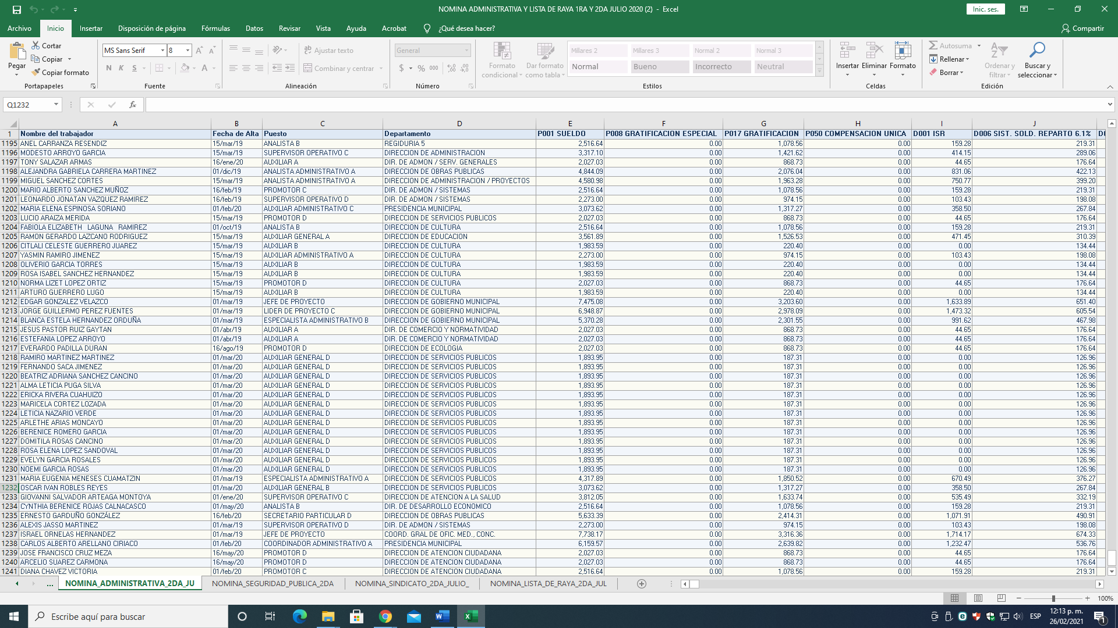
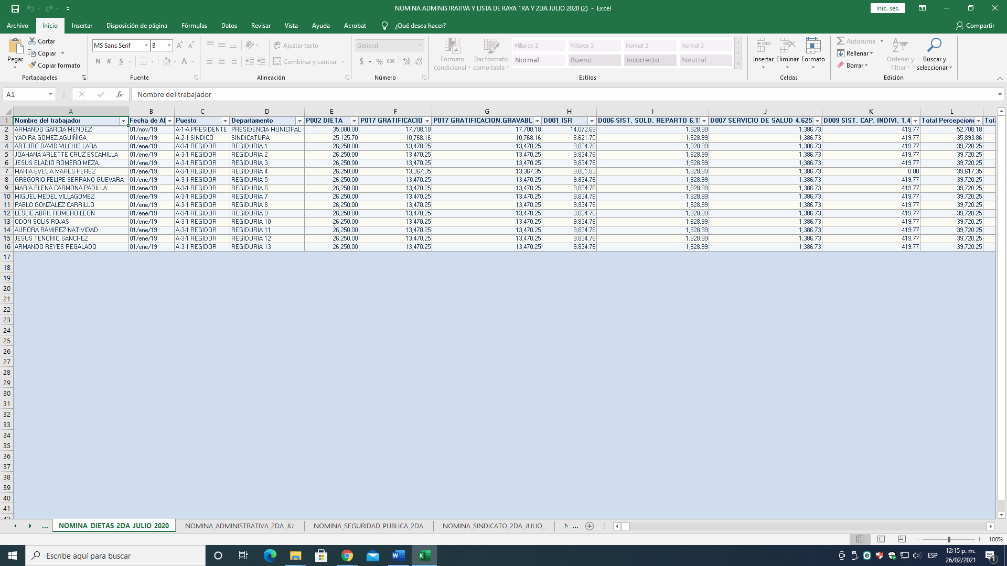

- A dichos documentos éste Instituto en su momento les otorgó validez, toda vez que se aprecia que los documentos entregados son suficientes para colmar el Derecho de Acceso a la información del particular, en virtud de haberse entregado los listados de nómina y los recibos de nómina de toda la administración pública municipal incluyendo al personal de lista de raya y su Ayuntamiento.

- Por lo que éste Instituto no se encuentra facultado para dudar de la veracidad de la información que los Sujetos Obligados ponen a disposición de los particulares, máxime que la manifestación hecha por el SUJETO OBLIGADO en la respuesta inicial constituye una confesión expresa en virtud de que concurren las circunstancias dispuestas en el numeral 97 del Código de Procedimientos Administrativos del Estado de México, consistente en que fue realizada por persona capacitada para obligarse, con pleno conocimiento, sin coacción ni violencia y respecto de un hecho propio y al realizar tales aseveraciones se está realizando un acto administrativo, en otras palabras se está haciendo una confesión expresa la cual tiene la presunción de ser veraz.

- Sirviendo de apoyo a lo anterior por analogía, el criterio 31-10 emitido por el ahora Instituto Nacional de Transparencia, Acceso a la Información y Protección de Datos Personales, que a la letra dice:
El Instituto Federal de Acceso a la Información y Protección de Datos no cuenta con facultades para pronunciarse respecto de la veracidad de los documentos proporcionados por los sujetos obligados. El Instituto Federal de Acceso a la Información y Protección de Datos es un órgano de la Administración Pública Federal con autonomía operativa, presupuestaria y de decisión, encargado de promover y difundir el ejercicio del derecho de acceso a la información; resolver sobre la negativa de las solicitudes de acceso a la información; y proteger los datos personales en poder de las dependencias y entidades. Sin embargo, no está facultado para pronunciarse sobre la veracidad de la información proporcionada por las autoridades en respuesta a las solicitudes de información que les presentan los particulares, en virtud de que en los artículos 49 y 50 de la Ley Federal de Transparencia y Acceso a la Información Pública Gubernamental no se prevé una causal que permita al Instituto Federal de Acceso a la Información y Protección de Datos conocer, vía recurso revisión, al respecto.
- En esa tesitura, es necesario señalar que éste Órgano Garante no está facultado para pronunciarse sobre la veracidad de la información que los Sujetos Obligados ponen a disposición de los solicitantes; situación que se aleja de las atribuciones de este Instituto máxime que al momento que ponen a disposición ésta, la misma tiene el carácter oficial y se presume veraz, tan es así que la misma queda registrada en el Sistema de Acceso a la Información Mexiquense (SAIMEX).

- En atención a todo lo anteriormente expuesto se concluye que la solicitud de acceso a la información formulada por la parte solicitante, ahora RECURRENTE fue atendida por el SUJETO OBLIGADO, por lo que este Órgano Garante determina infundados los motivos o razones de inconformidad que dieron origen al recurso de revisión que se resuelve y, lo procedente es CONFIRMAR la respuesta emitida a la solicitud de información.

- Por lo anteriormente expuesto y fundado, éste ÓRGANO GARANTE emite los siguientes:-----------------------------------------------------------------------------------------------

R E S O L U T I V O S

PRIMERO. Resultan infundadas las razones o motivos de inconformidad hechos valer en el recurso de revisión 05938/INFOEM/IP/RR/2020, en términos del Considerando CUARTO de la presente resolución.
SEGUNDO. Se CONFIRMA la respuesta emitida por la Ayuntamiento de Valle de Chalco Solidaridad a la solicitud 00358/VACHASO/IP/2020.
TERCERO. REMÍTASE, vía Sistema de Acceso a la Información Mexiquense (SAIMEX), la presente resolución al Titular de la Unidad de Transparencia del SUJETO OBLIGADO.

CUARTO. Notifíquese a la parte RECURRENTE la presente resolución y su informe justificado.

QUINTO. Se hace del conocimiento de la parte RECURRENTE que, de conformidad con lo establecido en el artículo 196 de la Ley de Transparencia y Acceso a la Información Pública del Estado de México y Municipios, en caso de que considere que la resolución le cause algún perjuicio podrá impugnarla vía juicio de amparo en los términos de las leyes aplicables.

ASÍ LO RESUELVE, POR UNANIMIDAD DE VOTOS, EL PLENO DEL INSTITUTO DE TRANSPARENCIA, ACCESO A LA INFORMACIÓN PÚBLICA Y PROTECCIÓN DE DATOS PERSONALES DEL ESTADO DE MÉXICO Y MUNICIPIOS, CONFORMADO POR LOS COMISIONADOS ZULEMA MARTÍNEZ SÁNCHEZ, EVA ABAID YAPUR EMITIENDO VOTO PARTICULAR, JOSÉ GUADALUPE LUNA HERNÁNDEZ, JAVIER MARTÍNEZ CRUZ Y LUIS GUSTAVO PARRA NORIEGA, EN LA SÉPTIMA SESIÓN ORDINARIA CELEBRADA EL CUATRO DE MARZO DE DOS MIL VEINTIUNO, ANTE EL SECRETARIO TÉCNICO DEL PLENO, ALEXIS TAPIA RAMÍREZ.

